Onderzoek naar de snijbestendigheid van de Dyneema supervezel
09-221
Michiel van der Griendt (wb1106198) en Thibault Guitton (wb1109138)
Samenvatting
Dit onderzoek is er op gericht om meer inzicht te krijgen in de invloed van verschillende parameters op de snijbestendigheid van de Dyneema supervezel. De gekozen parameters zijn: spanning in de vezelbundel, horizontale snijsnelheid, horizontale snijhoek, verticale snijsnelheid, pluizing in de vezelbundel en de vezeldiameter. De resultaten laten zien dat de snijbestendigheid afhankelijk is van de genoemde variabelen behalve van de horizontale snijhoek.

1. Inleiding
Hoogwaardige technische vezels met zeer hoge treksterkte zoals Dyneema worden gebruikt in snijbestendig textiel zoals handschoenen. Zulke handschoenen beschermen bijvoorbeeld slagers tegen gevolgen van snij-ongelukjes.
In de industrie worden vezels getest op hun snijbestendigheid door er een mes met een bepaalde kracht in te drukken. Het blijkt echter dat vezels met een schuivende snijbeweging vele malen makkelijker door te snijden zijn. Dit heeft grote implicaties voor een aantal toepassingen.
Het doel van het onderzoek is het bepalen van de invloed van verschillende parameters op de snijbestendigheid van de Dyneema super-vezels. In dit onderzoek wordt de snijbestendig-heid geconcretiseerd tot de maximaal toelaatbare snijkracht (Fmax) die op een vezelbundel kan worden uitgeoefend net voordat deze bezwijkt.
De te onderzoeken parameters zijn: de horizontale snijhoek, de vezeldiameter, de voor-spanning, de verticale snijsnelheid en de horizontale snijsnelheid. De horizontale snijhoek wordt gedefinieerd als de hoekverdraaiing van de vezel in het horizontale vlak ten opzichte van het mes (in figuur 1 is de hoek 0 graden). De voorspanning is de door de massa veroorzaakte spanning in de vezel. De verticale snijsnelheid is de neerwaartse beweging van het mes en is te vergelijken met het naar beneden bewegen van een mes bij het doorsnijden van een brood. De horizontale snijsnelheid is te vergelijken met een zaagbeweging bij het doorsnijden van een brood
De hypotheses zijn als volgt:

A | Het verband tussen de Fmax en de horizontale snijhoek is lineair. Een groter snijoppervlak zorgt voor een grotere Fmax.
B | Het verband tussen de Fmax en de vezel-diameter is lineair. Een grotere vezeldiameter zorgt voor grotere Fmax.
C | Het verband tussen de Fmax en de voorspanning in de vezelbundel is lineair. Onder een hogere spanning bezwijkt de vezel eerder.
D | De verticale snijsnelheid heeft geen invloed op de Fmax. De snijtijd verandert wel (tijdstip waarop de F begint toe te nemen tot het tijdstip dat de Fmax bereikt is).
E | De Fmax is een continue niet-lineaire functie die afneemt bij toenemende horizontale snelheid van het mes. Uit een eerder snij-onderzoek was dit naar voren gekomen.
2. Methode
Voor het onderzoek is gebruik gemaakt van de meetopstelling uit figuur 1. De meetopstelling was al klaar maar is sterk verbeterd voor het behalen van betere meetresultaten en meer onderzoeks-mogelijkheden. De vezelbundel wordt over twee gelagerde assen (met gootje tegen het zijwaarts bewegen van de vezelbundel) gelegd en ver-volgens door middel van een massa ingespannen. Een rond mes met constante snelheid wordt naar beneden bewogen. Het mes kan met een ingestelde snelheid worden rondgedraaid. Dit is voor het realiseren van de horizontale snij-snelheid. Gedurende het neerwaarts bewegen van het mes wordt de snijkracht van het mes op de vezel gemeten. Het is mogelijk gemaakt de vezelbundel in een horizontaal vlak te draaien.
Voor de juiste bepaling van de voorspanning in de vezel tijdens het snijproces is in dit onderzoek rekening gehouden met de wrijving tussen de vezel en de twee assen en met de spanning in de vezelbundel.De 90° hoek (zie figuur 1) zorgt ervoor dat bij iedere meting met hetzelfde gewicht een constante spanning in de vezelbundel zit. De gehele opstelling is gemonteerd in een trekbank. Bij het onderzoek wordt de verticale snijsnelheid van het mes gerealiseerd door de traverse van de trekbank naar beneden te bewegen. Het mes wordt dan door de vezelbundel geduwd.
Per proef vinden onder dezelfde condities vijf metingen plaats met dezelfde soort vezelbundel (er zijn meerdere Dyneema vezelbundels). Aan de hand van deze vijf metingen wordt een gemiddelde Fmax met een standaarddeviatie berekend door MS excel.
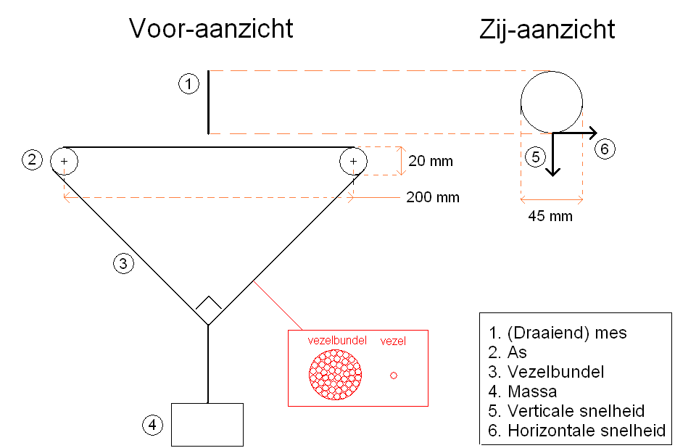
Figuur 1: de meetopstelling
3. Resultaten
A | Fmax is lineair afhankelijk van de horizontale snijhoek
B | De Fmax neemt toe bij toenemende vezeldiameter (µ).
C | Zie figuur 2.
Figuur 2: Fmax vs. spanning in de vezelbundel

D | Bij een lagere traverse-snelheid is de Fmax lager en de snijtijd hoger.
E | Zie figuur 3.
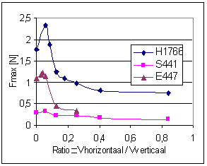
Figuur 3: Fmax vs. Ratio

Extra bevindingen
In de metingen is naar voren gekomen dat de snijbestendigheid van een vezelbundel toeneemt naarmate hij meer gepluisd is.
De Fmax neemt af wanneer de vezel getwist is.

4. Discussie en conclusies
Met dit onderzoek is het gelukt om meer inzicht te krijgen in de snijbestendigheid van de Dyneema supervezels. De meetresultaten hebben uitgewezen wat het verband is tussen de parameters en de snijbestendigheid van de vezel. Bij de analyse van de meetresultaten zijn puntenwolken in een grafiek door middel van een trendlijn (lineair) in MS excel opgezet. In deze analyse is sprake van lineariteit wanneer de trendlijn binnen één keer de standaarddeviatie van de Fmax van de betreffende punten is gebleven.

Na het analyseren van de resultaten kunnen de volgende conclusies worden getrokken:

A | WAAR. Uit de metingen blijkt dat de Fmax lineair afhankelijk is van de horizontale snijhoek (α). Voor de E447 vezelbundel was de lineaire benadering als volgt:  Fmax[N] = 0.0018 [N/º]* α[graden] + 1.1192 [N]  (geldt tot een hoek van 60 graden). De helling van de vergelijking is echter zo klein dat de invloed van de horizontale snijhoek op de snij-bestendigheid tot 60 graden verwaarloosbaar is.
B | WAAR. De Fmax neemt toe bij toenemende vezeldiameter (µ). Bij het gebruikte vezeltype verschilt de snijbestendigheid hierdoor met een factor 1,23. De vergelijking voor vezel-bundel E447 is:  Fmax[N] = 0.0284 [N/µm] * µ[µm] + 1.1698 [N]
C | NIET WAAR. De Fmax is niet lineair afhankelijk van de voorspanning. Wel is er een grote afhankelijkheid van deze parameter geconsta-teerd. Met verlaging van de voorspanning met een factor 9 is het mogelijk om de snij-bestendigheid met een factor 3 te vergroten.
D | NIET WAAR. De Fmax wordt wel beïnvloed door de verticale snijsnelheid. Dit is te verklaren doordat de vezel minder goed bestand is tegen snellere vormverandering.
E | NIET WAAR. De Fmax als functie van de voorspanning vertoont een piekwaarde (zie figuur 3). Deze piekwaarde is te verklaren met het meenemen van de vezel door het mes bij een lage snelheidsratio.

Het pluizen van de vezelbundel zorgt ervoor dat meer vezels naast elkaar liggen. Het mes zal dan in één keer door alle vezels heen moeten.
Bij twist liggen er weinig vezels naast elkaar. Als er één vezel doorgesneden is, wordt de spanning in de overgebleven vezels groter. Deze zullen dan nog sneller doorgesneden worden.
Deze extra bevindingen zijn interessant voor vervolgonderzoek. Om de reproduceerbaarheid van de metingen in vervolgonderzoek te verhogen zijn er verschillende mogelijkheden. Zo kan er gezocht worden naar een slijtvaster mes (hier opgelost door bij elke meting het mes te draaien en bij draaiend mes om de twintig metingen vervanging) en een mes met constante scherpte (zodat alle herhalingsmetingen dezelfde resultaten opleveren) Een ander punt is de wrijving tussen de vezel en de assen. Hoewel er in dit onderzoek gebruik is gemaakt van een wrijvingscorrectie (bij verschillende spanningen gemeten en correctie aangebracht) is het niet zeker dat deze wrijvingscorrectie voor iedere meting gelijk is.

